**SÃO PAULO TECH SHCOOL**

**Sistemas Operacionais – Comandos Power Shell**

**Guilherme Coimbra – 02221070**

**São Paulo, 2022**

**Get-Date:** Então esse comando captura a data corrente da máquina local

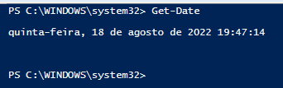

**Get-Date -Date “05/02/2019”:**

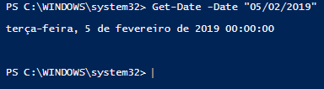

**Get-Date -DisplayHint:**

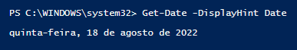



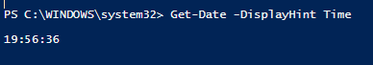

**Get-Date -Format:**

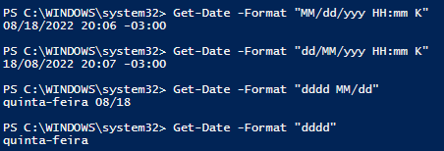



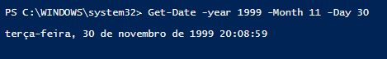

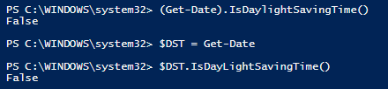

**Verb-Get: usado para alias:**

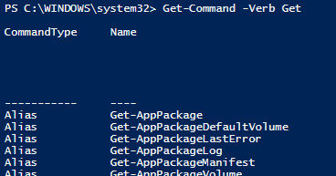

**CD e DIR: Para sair e visualizar os diretórios:**

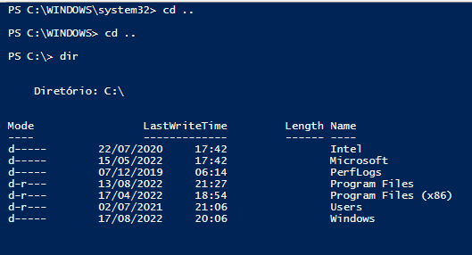

**Entrando nos diretórios:**

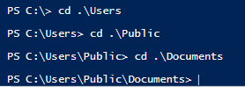

**New-Item file.txt: Criando arquivos**

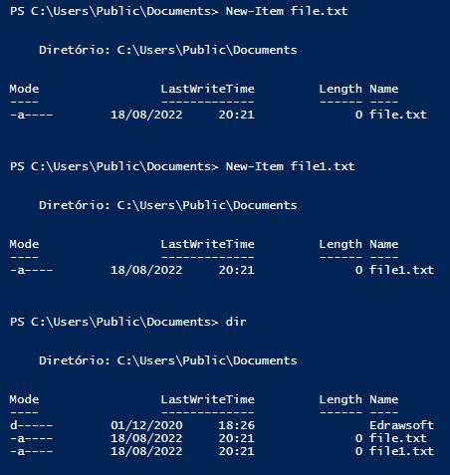

**Concatenando valores:**

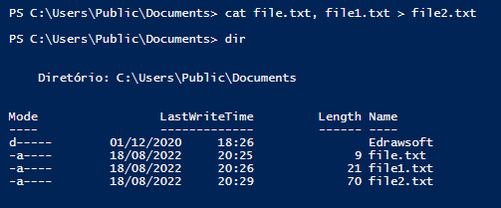

**RM – Removendo arquivo:**

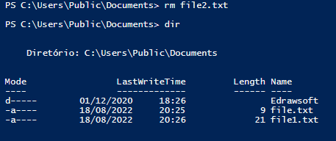

**Exibindo programas instalados na minha máquina:**

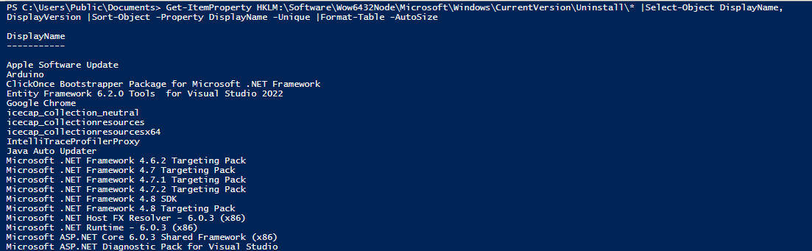

**Criando arquivo com essas informações:**

**Criando arquivo com meu nome e RA:**

**Criando arquivos:**

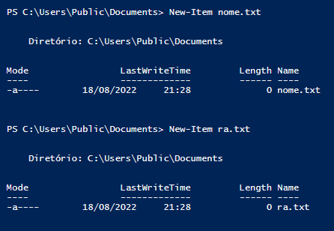

**Escrevi valores dentro dos arquivos.**

**Concatenando:**

